 | UNIVERSIDADE FEDERAL DE SÃO PAULO  Departamento de Ciência e Tecnologia  Bacharelado em Ciência da Computação

DOUGLAS DINIZ LANDIM RA 76681 DDLANDIM@UNIFESP.BR
SISTEMA DE PEDIDOS WEB POR THREADS

Proposta de projeto final da disciplina de
Paradigmas de Programação

Prof. Dr. Vinícius Veloso de Melo
2º Semestre de 2018

São José dos Campos, Novembro de 2018.

DESCRIÇÃO
O sistema proposto consiste em uma página web, que irá ter uma thead produtora, lendo imagens de uma pasta do servidor, e utilizando métodos de programação funcional e orientada a objeto para exibir dinamicamente as imagens em uma grade na tela. As imagens ficarão armazenadas em uma lista.

Funções e códigos em JavaScript serão utilizados para criar o efeito de arrastar essas imagens da grade até uma área da tela.

Quando um produto (imagem) for arrastado para esta área da tela, uma segunda thread que ficará lendo esta lista de produtos dessa área, gravará as imagens desta em uma pasta de saída.

Logo será possível acessar uma pasta de usuário e ver através das imagens gravadas ali, quais itens ele fez o pedido.

MODELO (exemplo estático a ser implementado dinamicamente):
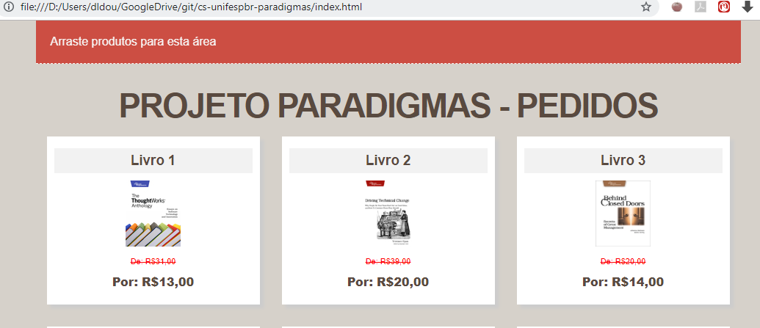

2. ORIENTAÇÃO A OBJETOS

Códigos em javascript serão criados para transformar as imagens listadas em objetos, e serão definidos métodos para estes objetos, na prática serão 2 métodos principais:

Draggable: para detectar o click do mouse sobre uma imagem e realizar o efeito de arrasta-la sobre a tela. Capturando o endereço da imagem.

Droppable: detectará o click do mouse sobre a área selecionada para soltar a imagem, e após isso gravará o endereço da imagem na lista, que é lido pela thread consumidora.

3. FUNCIONAL

O principal código funcional do projeto será para trabalhar com funções de append em html, que irá ler uma lista de endereço de imagens da thread produtora e exibí-las em uma grade. Seguindo os padrões de estilos de exibição criado por funções também. Outras funções necessárias serão de interação do click do mouse com os métodos de orientação a objetos, draggable e droppable.

4. PARALELA/CONCORRENTE:

No projeto haverão 2 threads, produtoras e consumidoras. A produtora irá ler imagens contidas em uma pasta no servidor, exibir numa grade e adicionar numa lista, E a consumidora irá ler uma lista de imagens selecionadas e gravar em uma pasta de saída.

